Interview mit einem Fachmann zum Thema „Pfeil und Bogen“:

Da sitze ich also an einem schönen Herbsttag-Nachmittag in der Sonne am Bisamberg und warte auf meine beiden Interviewpartner, die ich zu Thema Pfeil und Bogen befragen möchte. Aus Gastfreundschaft für den am weitesten angereisten Gast habe ich für diesen ein Kalumet mitgenommen, in der Hoffnung, dass er dies schätzt. In irgendeiner Lade habe ich auch noch Tabak gefunden, den ich vom Bekannten eines ehemaligen Untermieters dessen Schwager seiner Freundin bekommen habe. Er meinte damals, falls ich mal einen schlechten Tag habe, kann ich mir ja damit ein Pfeifchen stopfen. Nun denn, es ist ja ein schöner Tag, aber wie gesagt, aus Gastfreundschaft werde ich mal die Friedenspfeife stopfen solange ich warte. Wie schön es doch ist, wenn die Vögel zwitschern und nur das entfernte Knattern eines Traktors die idyllischen Geräusche der Natur ein wenig stört. Hmmm….wenn ich schon so zeitlich da bin, kann ich ja einmal ein paar Züge aus der Pfeife machen, ist ja noch genug Tabak da. ….Schmeckt irgendwie….eigenartig…ganz anders als die von mir früher gerauchten Metholzigaretten. Irgendwie süßlich…Komisch! Das Getuckere des Traktors hallt auf einmal so eigenartig, und das Vogelgezwitscher wird auf einmal viel leiser. Fühle mich ein wenig müde, aber ich darf jetzt nicht einschlafen. Meine Gäste müssen jeden Moment da sein. Nicht, dass mir jetzt die Augen zufallen! Oh…ich glaube, da kommen die beiden… Ja! Eindeutig! Grüner Rock, grüne Strumpfhosen, Stiefel, ein spitzer Hut mit einer kleinen Feder daran, stattliche Erscheinung und einen mannshohen Longbow umgeschnallt, das ist Gast Nr. 1. Und an seiner Seite, mit einer Haut wie gegerbtes Leder, langem schwarzen Haar, das je auf einer Seite des Kopfes zu zwei Zöpfen geflochten ist und eine lange Adlerfeder im Haar, einen eher zierlichen Jagdbogen mit sich führend, Gast Nr. 2. Sie sind also tatsächlich meiner Einladung gefolgt, was ich mir eigentlich fast nicht zu erträumen wagte. Ich begrüße die beiden Ankömmlinge und bitte sie auf der schlichten Holzbank Platz zu nehmen, um mir hier in der Nähe des Eichendorffdenkmals für meine Fragen zur Verfügung zu stehen.
Ich: „Werter Sitting Bull, geschätzter Robin Hood! Ich freue mich, Sie hier in meinen heimatlichen Gefielden begrüßen zu dürfen und danke Ihnen, dass Sie die weite Anreise auf sich genommen haben. Wie ich sehe sind Sie meinem Wunsch nachgekommen, und haben mir auch Ihre traditionellen Bögen samt zugehöriger Pfeile mitgenommen, wie Sie sie in Ihrer aktiven Zeit verwendet haben. Sehr schön! Darf ich bei Euch mit der Befragung anfangen, Herr Hood?“
Mr. Hood: „Das Vergnügen ist ganz meinerseits! Wie darf ich helfen? Sind es unlautere Männer und deren Machenschaften, die Ihnen Probleme bereiten und gleich dem Sheriff von Nottingham der armen Bevölkerung das Geld aus der Tasche ziehen? Wo sind sie? Ich werde diese Halunken zur Rechenschaft ziehen!“
Ich: „Nein, nein, Mr. Hood. Darum geht es heute nicht! Außerdem – Ihr habt leider nicht genügend Pfeile in Eurem Köcher. Da würden 183 Stück von Nöten sein. Ich möchte mich generell über Eure Waffe erkundigen. Wie sie gefertigt wurde, wie Ihr sie verwendet habt, ob es Vor- oder Nachteile gab. Einfach alles, was Euch zu diesem Gerät bzw. dieser Erfindung einfällt. Ich brauche dies nämlich für eine Hausübung in Physik, ja, klingt vielleicht komisch, ist aber so!“
Mr. Hood: „Also ich denke, Robin ist nicht so förmlich, ich bin da nicht so, wie es viele meiner Landsleute sind! Und ich finde es gar nicht eigenartig! Bildung schadet nie! Also, um auf Deine Fragen zu kommen. Mein Bogen, den ich hier mithabe, ist ein sogenannter britischer Longbow. Er wurde im Laufe des Spätmittelalters perfektioniert, nachdem Pfeil und Bogen schon rund 1000 Jahre zuvor von den Kelten auf die britischen Inseln gebracht wurde. Er diente unserem Volk zum Beispiel gegen diese Froschschenkelfre…gegen die Franzosen wollte ich sagen, unsere heutigen Freunde und Verbündeten. Gefangenen Longbowschützen wurde übrigens oft der Zeige- und der Mittelfinger abgeschnitten, damit sie nie wieder diese Waffe benutzen konnten. Daher rührt auch vermutlich das „Victory“-Zeichen, womit Bogenschützen zeigen wollten, dass Sie noch im Besitz der wichtigsten Finger für ihr Handwerk sind. Wenn Du den Bogen einmal in die Hand nimmst und versuchst die Sehne zu spannen, wirst Du gleich sehen, dass dies nicht zu den einfachsten Unterfangen zählt. So waren Longbow-Bogenschützen stets gut und jahrelang ausgebildete und vor allem durchtrainierte Männer…“
Ich: (Versuchend, den Bogen zu spannen) „Pff…ja…das ist gar nicht so leicht. Vor allem, er ist ja viel länger als ich groß bin!“
Robin: „Stimmt. Auch die Körpergröße war ein Kriterium um erfolgreich diesen Bogen verwenden zu können. Die Bögen waren in der Regel ab 1,80m bis rund 2,10m lang, das Zuggewicht betrug rund 36kg oder mehr! Für Dich wäre also ein 1,80m-Bogen idealer als mein 2m-Bogen. Gefertigt wurden sie vorzugsweise aus Eibenholz, und die Pfeile aus Pappelholz konnten Geschwindigkeiten von über 150 km/h erreichen. In der Hochzeit dieser Waffe lebten ganze Berufsstände vom Einsatz dieser Waffe, und die Eibe ist heute noch geschützt, weil der Bestand damals wegen der Bogenherstellung fast zur Gänze abgeholzt wurde! Du kannst Dir vorstellen, dass bei einer Schussgeschwindigkeit von bis zu 10 Pfeilen in der Minute auch der Verbrauch von Pfeilen in Schlachten enorm war. Aber nicht nur die Bogen- und Pfeilemacher hatte viel zu tun. Auch Seilereien, Schmiede und die Holzhändler freuten sich über den großen Bedarf.“
Ich: „Woraus wurden die Sehnen gemacht? Ich hätte ja auf Tierdärme oder Tiersehnen getippt…“
Robin: „Das wäre möglich, aber es war/ist vorwiegend pflanzliches Material, welches zum Einsatz kommt. Primär werden Flachsfasern, verwendet, man spricht auch von Lein bzw. Leinenfasern. Diese Pflanze ist eine der ältesten Kulturpflanzen und wird seit rund 6-10.000 Jahren verwendet! Ebenso wurde aber auch das „Leinen der Armen“ verwendet, nämlich Fasern aus Brennnesseln!“
Ich: „Oh…ich staune…! Ich dachte immer, an denen kann man sich nur verbrennen und maximal Spinat daraus machen…“
Robin: „Nein, gar nicht! Das ist eine sehr vielseitige Pflanze: Sie ist Färbemittel, Konservierungsstoff, dient als Heil- und Nahrungspflanze und wird auch für bestimmte mystische Rituale genutzt. Und nicht zuletzt wurde ihre Faser unter anderem für die Herstellung von Armeegewändern genutzt….“
Ich: „….wobei wir uns wieder unserem Thema Pfeil und Bogen zuwenden sollten. Aber wie ich sehe, hat Dein Leben in den Wäldern auch einiges an Wissen bezüglich Pflanzen hinterlassen! Wie stehst Du selber zur Verwendung des Longbows?“
Robin: „Nun, natürlich verwende ich ihn gerne, weil er ein sehr durchschlagskräftiges Gerät ist, präzise und geräuschlos. Meine Gegner waren nur zu oft von der Zielgenauigkeit auf sehr lange Distanzen und vor allem von der Durchschlagskraft der Pfeile überrascht. So konnte ich selbst Kettenrüstungen oder Eichenplatten von bis zu 2,5cm Dicke mit meinen Pfeilen durchdringen. Leider wurde dann im Laufe der Zeit die Effizienz durch Arkebuse und Muskete übertroffen, die noch stärkere Rüstungen durchdringen und auch von weniger geübten Männern ob ihrer Einfachheit bedient werden konnten. Aber auch kleinere Bögen habe ich auf kurzen Distanzen und vor allem in bewaldetem Gebiet oder zu Pferde benutzt…“
„Howgh! Ich dachte mir schon, mit so einem langen Bogen kann man nicht auf einem Pferd zur Jagd reiten!“ schaltet sich Sitting Bull ein.
Ich: „Ja, den Eindruck habe ich auch gleich gewonnen… Danke Robin, das war schon einmal sehr aufschlussreich, Deine bevorzugte Waffe betreffend. Falls mir noch eine Frage einfällt, komme ich auf Dich zurück. Nun möchte ich mich aber an den Dritten in unserer Runde wenden. Mr. Sitting Bull: Ihr mitgebrachter Bogen unterscheidet sich hinsichtlich der Größe gegenüber Robins Bogen doch um einiges! Was sind die wesentlichen Merkmale dieser Ausführung und wie wurde dieser Bogen verwendet?“
Sitting Bull: „Howgh! Ich denke, so wie der weiße Krieger aus den Wäldern Englands möge auch ich per Du angesprochen werden! Man nennt mich auch Tatanka Oyate. Zu Deiner Frage, Krieger mit dem komischen Bart und der kahlen Platte…“
Ich: „Äh…mein Name ist Roman….?!?!“
Tatanka: „Hough! Also Roman. Mein Bogen, ein Reiterbogen, ist, wie Du siehst viel kleiner als der von Robin. Unserer Tradition folgend, wurden Bögen oft aus Osage-Orangenbäumen, gelegentlich auch aus Hickory, also einem nordamerikanischen Haselstrauch gefertigt. Aber auch Ahorn oder Eibe waren oft als Material in Verwendung! Anders als bei den in Massen hergestellten Bögen Britanniens wurden die Bögen meines Volkes in kleinen Mengen unter entsprechendem Zeitaufwand hergestellt. Allein die Lagerung des Holzes musste vor der Fertigung mehrere Jahre, am besten 7 oder mehr, betragen und das Holz musste im wahrsten Sinne des Wortes astrein sein. Auf einem Querschnitt von 4 Zentimetern sollten sich mindestens 30 Jahresringe befinden! An den Vorderseiten der Bögen wurden dann mit Knochenleim oft Tiersehen aufgebracht, die Sehne für den Abschuss selbst war aber wie bei Robins Bogen aus Leinengarn. Die Reiterbögen waren nur etwa 1 bis 1,2m lang und hatten die Form eines geschwungenen Ws. Der weiße Mann hat dafür den Begriff „Recurve-Bogen in doppel D-Form“…aber der weiße Mann macht ja vieles komplizierter…. Natürlich wurden die Bögen auch bemalt oder mit Fellen verziert!“
Ich: „Und mit solchen Bögen wurde General Custer am Little Big Horn besiegt?“
Tatanka: (lacht) „Nein! Zu dieser Zeit hatten wir vom weißen Mann neben Whiskey auch schon längst Gewehre bekommen. Ohne diese hätten wir diese Schlacht nicht gewonnen. Mein Bogen wurde für die Jagd eingesetzt, bevor der weiße Mann unsere Lebensgrundlage, den Büffel und somit auch unser Volk nahezu ausgerottet hatte. Diese Bögen bedurften natürlich nicht so eines Kraftaufwandes wie Robins Longbow, aber sie waren trotzdem schnell und präzise handzuhaben. Die Pfeile bzw. die Schäfte wurden auch in mühsamer Arbeit aus Ästen von Weiden gefertigt, aber auch Zedern- oder Buchenholz wurden verwendet. Sie wurden begradigt und am Ende mit gespaltenen Federn des Truthahns in einem Rechts- oder Linksdrall zu 3 Stück versehen. Diese Federn wurden mit Hirschhornleim verklebt oder mit Tiersehnen z.B. von Hasen angebunden. Die Pfeilspitzen wurden zunächst aus Feuersteinen gefertigt, später nahmen wir Stahl von den Reifenringen der Planwagen der weißen Siedler. Durch Biegen wurden diese Metallringe in kleine Stücke zerlegt und dann mit Schleifsteinen bearbeitet bis sie die gewünschte Form und Schärfe hatten.“
Robin: „Über diese aufwändige Fertigung wusste ich als hauptsächlich lediglich Anwender eines Bogens nun auch nicht so viel…“
Tatanka: „Ja, viele Dinge erscheinen dem weißen Mann so einfach und doch sind sie kompliziert, während vieles kompliziert gemacht wird, was so einfach wäre. Aber ich hoffe, dass alle Völker auf diesem Planeten aus der Geschichte lernen und sich die positiven Aspekte auch aus dieser Erfindung herausnehmen und sich der negativen Seiten, wie sie als Waffe gegen seine Brüder zu richten, erinnern aber nie mehr zur Anwendung bringen! Hough!“
Ich: „Ja, das ist ein schöner Schlusssatz! Wenn ich mich hiermit für das nette und informative Gespräch bedanken und die Herren noch bitten darf, für ein Foto zu meinen Artikel zu posieren…?“
Tatanka: „Ich bedauere, aber mein Glaube verbietet mir dies. Der Apparat des weißen Mannes stiehlt uns die Seele bei einem Foto!“
Robin: „Kein Problem! Gerne!“ (lacht)
Ich: „Danke schön! Und dann genehmigen wir uns noch gemeinsam ein paar Züge aus dieser originalen Friedenspfeife die ich mitgebracht habe….“
Tatanka: „Hat mein Freund Roman schon einmal die Aufschrift auf der Unterseite gelesen? ….Made in Hongkong….“
(gemeinsames Lachen)
Einige Minuten später. Ich öffne die Augen und blicke in den blauen Himmel, rücklings auf der Holzbank am Hang des Bisambergs liegend. Als ich mich aufsetze, sind meine Gäste schon weg….oder waren sie überhaupt schon da? Ich hatte doch einen Termin mit 2 Vertretern eines Sport- und Waffengeschäfts, wo ich diese zum Thema Comboundbögen und traditionelle Bögen befragen wollte. Ich blicke auf mein Handy. 2 Anrufe in Abwesenheit, 2 SMS, 2x nahezu identer Text: „Sehr geehrter Herr Ofner. Ich bedauere, aber leider kann ich Ihrem Wunsche für ein ausgedehntes Gespräch bezüglich unserer Sport- und Freizeitbögen aus Zeitgründen nicht nachkommen. Bitte besuchen Sie doch unsere Internetseite oder kommen Sie bei Gelegenheit in unser Geschäft. Mit freundlichem Gruße….“
Egal: Ich glaube, ich habe von 2 echten Fachleuten eine Auskunft bekommen
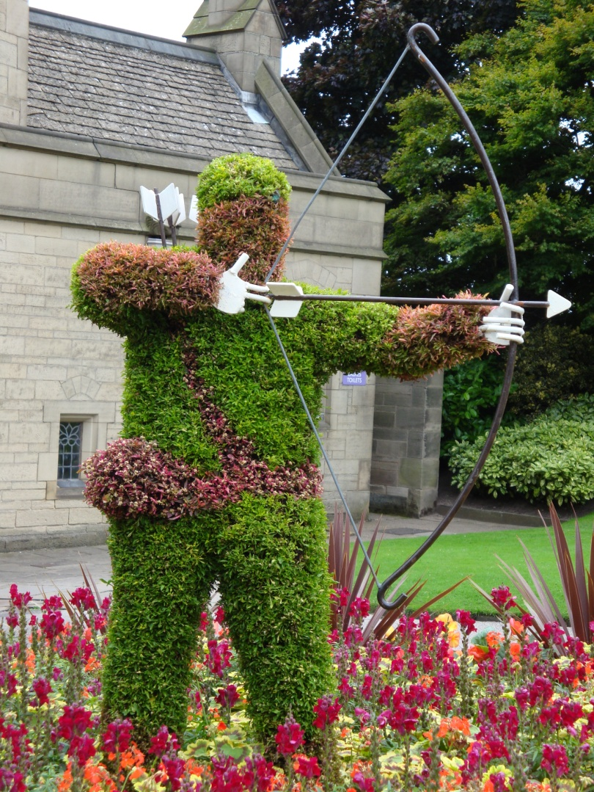
Quellen:
http://de.wikipedia.org
http://www.harrowalsh.de
Foto: Privatarchiv

